**Информация к проекту решения по заявлению:**

**1.11. Колтков С. И.**

**Земельный участок:**

кадастровый номер **54:35:013485:2**;

местоположение:г. Новосибирск, ул. Зеленхозовская, дом 87, **Дзержинский район**;

площадь 770 кв.м.; (планшет 2715, 2806).

**Зонирование:** Зона застройки индивидуальными жилыми домами (Ж-6)

**Заявленные требования:** *в части уменьшения минимального отступа от границ земельного участка, за пределами которого запрещено строительство зданий, строений, сооружений с 3 м до 0 м со стороны ул. Станичной, ул. Зеленхозовской.*

**Обоснование согласно заявлению:** *в связи с тем, что инженерно-геологические характеристики земельного участка являются неблагоприятными для застройки*

**Планируется: реконструкция ИЖД**

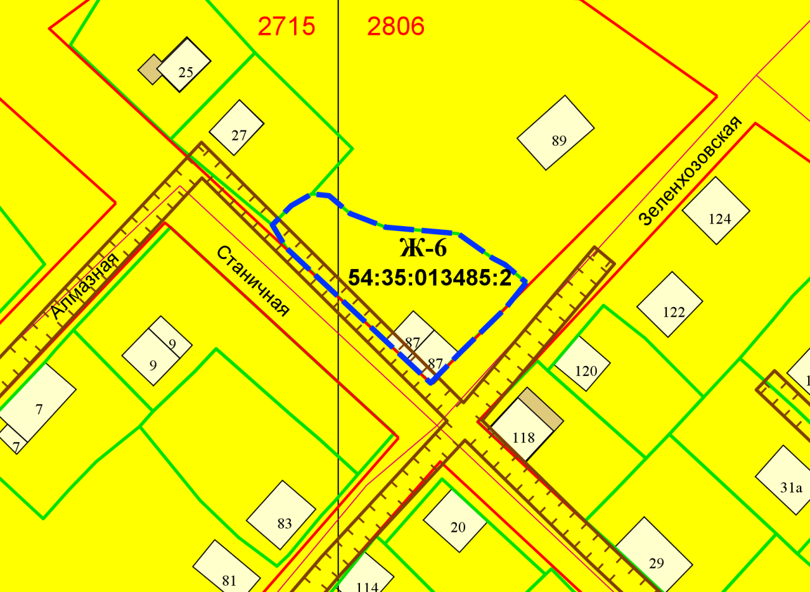

***0 м***

***0 м***